Umwelt im Unterricht
www.umwelt-im-unterricht.de

Arbeitsmaterial (Grundschule)

Schutz der Artenvielfalt
Viele Tiere und Pflanzen in der Wildnis sind stark gefährdet, unter anderem, weil sie gejagt und gehandelt werden. Was sind die Gründe und welche Lösungen gibt es? Das Material unterstützt Schüler/-innen dabei, Steckbriefe bedrohter Tierarten zu erstellen. Durch ein Bild-Text-Legespiel lernen sie zudem Maßnahmen zum Schutz bedrohter Arten kennen.

Hinweise für Lehrkräfte

Was gehört noch zu diesen Arbeitsmaterialien?
Die folgenden Seiten enthalten Arbeitsmaterialien zum Thema der Woche „Jagd auf die Artenvielfalt?“ von Umwelt im Unterricht. Zu den Materialien gehören Hintergrundinformationen, ein didaktischer Kommentar sowie ein Unterrichtsvorschlag. Sie sind abrufbar unter: https://www.umwelt-im-unterricht.de/wochenthemen/jagd-auf-die-artenvielfalt/

Inhalt und Verwendung der Arbeitsmaterialien
Das Material umfasst eine Anleitung zum Erstellen eines Steckbriefs sowie einen Blanko-Steckbrief.

Zusätzlich beinhaltet das Material eine Bild-Text-Zuordnungsaufgabe. Bilder und Kurztexte zum Afrikanischen Elefanten, Luchs und zur Teufelskralle müssen ausgeschnitten und richtig zugeordnet werden.

Übersicht über die Arbeitsmaterialien
Arbeitsblatt 1: Wie erstelle ich einen Steckbrief? 1
Arbeitsblatt 2: Vorlage für den Steckbrief 2
Arbeitsblatt 3: Legespiel zum Artenschutz 3

Arbeitsblatt 1:
Wie erstelle ich einen Steckbrief?
Wir nutzen einen Steckbrief, um eine Tierart zu beschreiben. Wichtige Informationen und Merkmale werden zusammengefasst und durch ein Bild oder eine Zeichnung ergänzt.

Aufgabenstellung
Erstellt einen Steckbrief über eine bedrohte Tierart eurer Wahl.

Folgende Punkte sollte der Steckbrief umfassen:

- Wie heißt das Tier? (Name)
- Wo lebt das Tier? (Lebensraum)
- Wie sieht das Tier aus? Woran erkennt man es? (Aussehen)
- Was frisst das Tier? (Ernährung)
- Ist das Tier gefährdet? (Gefährdung)
- Warum ist das so? (Gründe der Gefährdung)
- Wie wird das Tier geschützt? Wie kann man es noch schützen? (Schutzmaßnahmen)

Beispiel eines Steckbriefs:
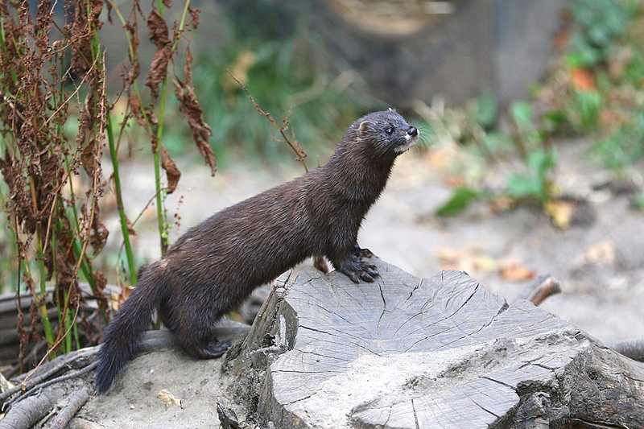
Foto: zoofanatic / flickr.com / CC BY 2.0
Name: Europäischer Nerz
Lebensraum: An Bächen, Flüssen, Seen und in Sümpfen
Aussehen: Dunkelbraunes, dichtes Fell. Sie haben einen weißen Fleck auf Unterlippe, Kinn und Oberlippe, und kurze Beine.
Ernährung: Kleine Nagetiere, Frösche, Vögel, Fische und Krebse
Gefährdung: Vom Aussterben bedroht
Gründe der Gefährdung: Sie wurden viel wegen ihres Fells gejagt, außerdem wird häufig ihr Lebensraum zerstört.
Schutzmaßnahmen: Handel und Jagd von Nerzen sind verboten; keine Kleidung mit Nerz kaufen

Arbeitsblatt 2:
Vorlage für einen Steckbrief
Nutze diese Steckbrief-Vorlage, um deine Tierart zu beschreiben. Du kannst weitere interessante Infos ergänzen und ein Bild des Tieres zeichnen.

Zeichne das Tier:

Name: ____________________________
Lebensraum: __________________________________________________
______________________________________________________________
Aussehen: ____________________________________________________
______________________________________________________________
Ernährung: ___________________________________________________
______________________________________________________________
Gefährdung: __________________________________________________
Gründe der Gefährdung: _______________________________________
______________________________________________________________
Schutzmaßnahmen: ____________________________________________
______________________________________________________________
Sonstiges: _____________________________________________________
______________________________________________________________

Arbeitsblatt 3:
Legespiel zum Artenschutz

Viele Tiere und Pflanzen in der Wildnis sind stark gefährdet. Zum Beispiel, weil sie gejagt oder gehandelt werden, obwohl dies verboten ist. Wenn zu viele Tiere gejagt oder Pflanzen geerntet werden, kann diese Art aussterben.

Aufgabenstellung
Du findest unten Bilder und Kurztexte zu verschiedenen bedrohten Arten: dem Afrikanischen Elefanten, dem Luchs und der Teufelskralle. Die Bilder und Texte sind jedoch falsch zugeordnet.

- Schneide alle Bilder und Texte aus.
- Überlege: Welche Texte passen zu welchem Bild? Es gehören immer drei Texte und einBild zusammen.
- Ordne die Bilder und Texte zu und klebe sie auf.

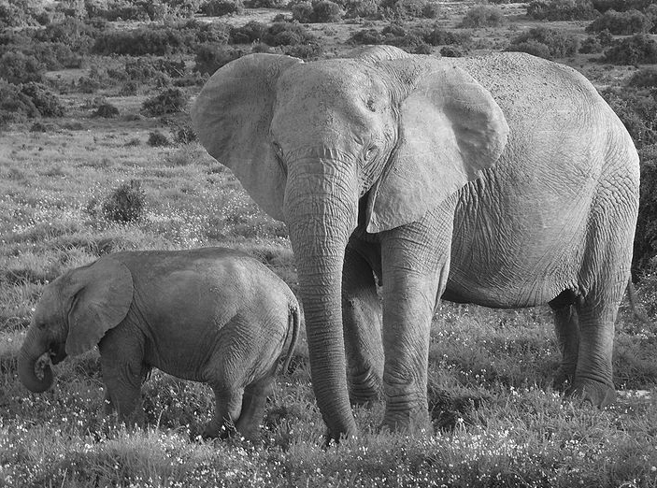  C | Die Knollen werden gesammelt  Die Teufelskralle kann bei Entzündungen helfen. Deshalb wird sie zum Beispiel bei Rheuma benutzt. Dafür werden Teile der Knollen ausgegraben, in Scheiben geschnitten und getrocknet. Wenn man die Knollen vorsichtig sammelt, wächst die Pflanze mit ihrer Hauptwurzel weiter.  Q
Ein Jäger wird gejagt  In den vergangenen Jahrhunderten wurde der Luchs wegen seines begehrten Fells sehr stark gejagt und getötet. Ein weiterer Grund ist, dass der Luchs Schafe, Ziegen und andere Nutztiere jagt. Für den Menschen ist der Luchs in der Regel aber nicht gefährlich. Angriffe auf Menschen sind ganz selten und geschehen zumeist, wenn sich der Luchs stark bedroht fühlt.  Y | Es wird zu viel und falsch gesammelt  Wenn Sammler die Teufelskralle falsch und zu viel davon sammeln, dann ist der Erhalt der Pflanze gefährdet. Deshalb ist es wichtig, dass die Pflanze schonend gesammelt wird und jedes Jahr nur eine bestimmte Menge geerntet wird.  L

Afrikanischer Elefant  Der Afrikanische Elefant ist das größte heute lebende Landsäugetier. Männchen werden bis zu sechs Tonnen schwer. Misst man ihre Schulterhöhe, erreichen sie eine Höhe von 3,30 Metern. Weibchen sind mit 2,70 Metern kleiner und wiegen etwa die Hälfte. Die großen Ohren dienen den Afrikanischen Elefanten zur Kühlung. Über die große Fläche können sie gut Wärme abgeben. Die Tiere nutzen die Ohren aber auch, um Stimmungen auszudrücken. Dabei hilft ihnen außerdem der Rüssel.  B | 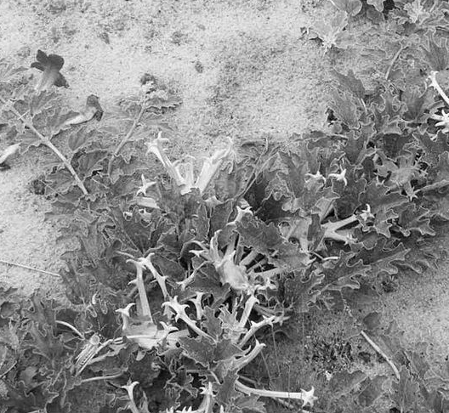  S
Luchs  Der Eurasische Luchs, der vor allem in Europa, Zentralasien und Sibirien lebt, ist ein Waldbewohner. In Deutschland gilt der Luchs als stark gefährdet. Die Raubtiere streifen in der abendlichen Dämmerung und nachts alleine durch ihr Revier auf der Suche nach Beute. Ihre Augen sind sechsmal lichtempfindlicher als die eines Menschen. Deshalb können sich Luchse auch im Dunkeln gut orientieren.  S | Elfenbein  Die Stoßzähne von Elefanten sind aus Elfenbein, daraus lassen sich Schnitzereien sowie Schmuck anfertigen. Die Tiere werden deshalb gejagt und getötet. Auch Taschen aus Elefantenleder oder Armreifen aus Elefantenhaaren sind beliebt.  Z
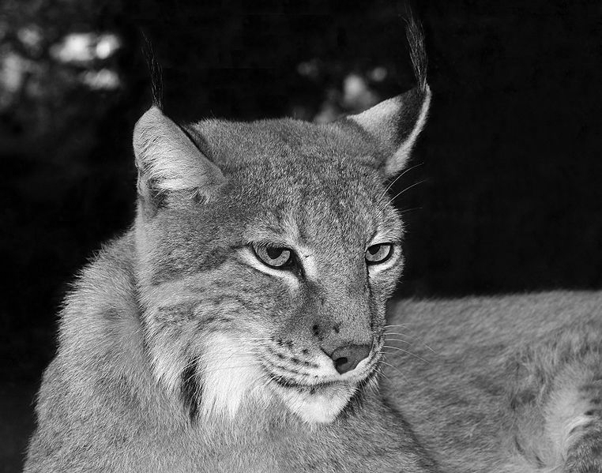  P | Anti-Wilderer-Einheiten  Der Handel mit dem Afrikanischen Elefanten und seinen Produkten ist international verboten. Dennoch werden die Tiere gewildert, also illegal getötet. In einzelnen Ländern Afrikas wurden deshalb Anti-Wilderer-Einheiten gebildet. Diese durchstreifen die Lebensräume der Elefanten und überwachen und schützen sie. Solche Einheiten werden auch durch internationale Hilfe unterstützt.  T
Wiederansiedlung  In Europa hat sich das Verhältnis zum Luchs gewandelt. Es gibt Wiederansiedlungsprojekte. Das sind Projekte, die dem Luchs helfen, wieder nach Deutschland zurückzukehren. Seit 1996 wandern Luchse wieder aus Tschechien nach Deutschland ein. Es wird geschätzt, dass derzeit etwa 84 bis 88 Tiere in Deutschland leben. Seit 1999 läuft im Nationalpark Harz ein Projekt, bei dem jedes Jahr zwischen drei und fünf gezüchtete Luchse in die Freiheit entlässt.  W | Teufelskralle  Die Teufelskralle ist eine Pflanze, die in trockenen Gebieten im Süden Afrikas wächst, zum Beispiel in Namibia, Südafrika und Mosambik. Die Teufelskralle ist nur zwischen Februar und Mai sichtbar, ansonsten wächst sie in der Erde. Sie kann lange Trockenzeiten überdauern, dabei helfen ihr die Knollen im Boden als Speicher. Die Früchte der Teufelskralle haben Haken, wie kleine Anker. Deshalb trägt die Pflanze auch ihren Namen.  N

Lösung

Afrikanischer Elefant: C, B, Z, T
Teufelskralle: S, N, Q, L
Luchs: P, S, Y, W

Bildrechte

Afrikanischer Elefant, Bild C
Gorgo/Wikimedia Commons/gemeinfrei

Teufelskralle, Bild S
Henri pidoux, "© Secrétariat CITES"/Wikimedia Commons

Luchs, Bild P
Michael Gäbler/Wikimedia Commons/CC BY 3.0

